# 第一单元 匀变速直线运动

本单元知识由质点、位移、速度、加速度等概念和初速为零的匀加速直线运动规律（包括自由落体运动）等部分组成。初速为零的匀加速直线运动规律是本单元的重点。匀变速直线运动知识是学习牛顿运动定律、周期运动、机械能乃至学习电磁运动的基础。本单元学习运用DIS测位移、速度和加速度的实验技能，也是后续实验所必需的基本技能。本单元所涉及的科学方法也是各单元学习的基础。

本单元的核心概念是：位移、速度、加速度等；核心规律是：初速为零的匀加速直线运动的公式和图象。此外，质点和矢量的概念也是十分重要的。

本单元通过质点概念的引入认识建立物理模型的方法；通过速度、加速度概念的建立，感受用比值定义物理量的方法以及平均速度的等效替代方法；通过自由落体运动的学习感受科学探究的一般过程；通过对匀加速直线运动公式的推导和运用，感受运用数学处理物理问题的方法。通过本单元学习，还可感悟直线运动规律在社会生活中的现实意义和应用价值。

## 学习要求

### 内容

1. 质点。物理模型。
2. 路程。位移。
3. 平均速度。瞬时速度。
4. 加速度。
5. 初速为零的匀加速直线运动。
6. 自由落体运动。
7. 伽利略对落体运动的研究。
8. 学生实验：用DIS测定位移和速度。
9. 学生实验：用DIS测定加速度。

### 要求

1. **理解质点，理解物理模型** 理解质点的概念，知道在什么条件下物体可视为质点。知道建立物理模型的条件和作用，知道物理模型与实际物体的区别。
2. **理解路程，理解位移** 理解路程和位移的概念，知道路程与位移的联系与区别，理解匀速直线运动的位移-时间图象，理解矢量的概念，知道矢量与标量的区别。知道DIS的含义及基本组成，学会用DIS测位移。
3. **理解平均速度，理解瞬时速度** 理解平均速度和瞬时速度的概念，知道平均速度与瞬时速度间的联系与区别。能用速度计读取瞬时速度的数值。学会用DIS测平均速度和瞬时速度。认识物理量的比值定义方法和研究瞬时速度时所采用“无限逼近”的思想方法。
4. **理解加速度** 理解加速度的概念，知道速度与加速度的区别与联系，知道加速度的方向即速度变化的方向。学会用DIS测加速度。感悟加速度概念在社会生活实际中的意义。
5. **掌握初速为零的匀加速直线运动** 理解初速为零的匀加速直线运动的概念，掌握它的运动规律，包括公式和速度-时间图象，能解决简单的实际问题。在导出位移公式时，明白用图象“微元累积求和”的思想方法。感悟初速为零的匀变速直线运动在社会生活和技术中的广泛应用价值。
6. **理解自由落体运动** 理解自由落体运动是初速为零，加速度恒定的匀加速直线运动。知道自由落体加速度的值，知道这个值在地球上同一地点相同，在不同纬度、不同高度略有不同。能通过探究过程认识自由落体运动。能用自由落体规律解决有关的实际问题。
7. **知道伽利略对落体运动的研究** 通过学习伽利略研究落体运动的概况，了解伽利略研究落体运动的基本方法和重要贡献。感悟科学发展的曲折与艰辛。

说明：

（1）不要求讨论匀加速直线运动的位移-时间图象；

（2）不要求讨论有关初速度不为零的匀变速直线运动问题。

## 学习指引

### 知识梳理

### **知识梳理**实验指导

**学生实验：“用DIS‘测定位移和速度”**

1. 主要器材：小车、1m长的轨道、DIS（位移传感器、光电门传感器、数据采集器、计算机等）。
2. 注意事项：

（1）知道DIS的组成及连接方式。

（2）在测平均速度时应选用位移传感器，实验时使轨道略有倾斜，让小车加速下滑从而得到相应的*s*-*t*图象。然后点击不同的“选择区域”得到相应的平均速度值，可以发现选取不同的时间段得到的平均速度值往往是不同的。增大轨道倾角并重复实验，可发现同样的时间段内的平均速度值会增大。

（3）在测定瞬时速度时应采用光电门传感器。它测定的是挡光片经过光电门的时间，然后根据挡光片的宽度（即位移），自动计算出瞬时速度的值。实际上它测定的只是很短时间或很小位移中的平均速度。可见挡光片越窄，测得的速度越接近物体经过光电门时的瞬时速度。所以实验时要改变挡光片的宽度做几次实验，观察并记录速度的值，加以比较。应能明确指出测得的速度是小车到达什么位置时的速度。

**学生实验：“用DIS测定加速度”**

1. 主要器材：小车、轨道、DIS（位移传感器、数据采集器、计算机等）。
2. 注意事项：

（1）实验研究的图象是小车沿轨道下滑时的*v*-*t*图象，小车的运动应当是匀加速运动。

（2）选取区域时，应选图线的直线部分，且选取相隔间距较远的两点为宜，求得的斜率即加速度的值。

（3）由于存在一定的误差，因此要多次测量求平均，才能得到所需测定的加速度值。

（4）适当改变轨道倾角，可以得到大小不同的加速度值。

### 应用示例

#### 例题1

关于质点的位置、位移、速度、加速度，下列说法中正确的是（ ）

（A）质点位移与时间的比值越大，运动越快

（B）质点速度变化越快，位移变化一定越快

（C）质点位置的变化量与时间的比值即位移

（D）质点位置变化的快慢就是加速度

**分析**：首先要明确，质点位置的变化即位移，位移变化的快慢即速度，速度等于位移与所经历时间的比值，即*v*＝。所以选项A表示质点速度越大，运动越快，是正确的；选项B中速度变化越快表明加速度越大，而位移变化快则指速度大，这就是说：加速度大，速度一定大，是错误的。加速度大的质点速度可以很小，如空中将小球释放时，加速度为g，而此时速度为零；选项C中位置的变化即位移，位移与时间的比值即速度，不是位移，所以C是错误的；位置变化快慢即速度，而不是加速度，因此D是不正确的。

**解答**：A。

#### 例题2

某汽车从静止出发做匀加速直线运动，经过12 s后改做匀速直线运动，又经过8 s，汽车已前进的总位移为336 m。求：

（1）该汽车在全过程中的平均速度。

（2）该汽车加速阶段的加速度。

（3）该汽车匀速阶段的速度。

**分析**：求平均速度比较简单，因为总位移和总时间均已知，能直接求得。后面两问比较复杂。该汽车共经历两个运动过程，前一过程为初速为零的匀加速运动，设加速度为*a*，时间为*t*1，位移为*s*1。后一过程为匀速直线运动，设速度为*v*，时间为*t*2，位移为*s*2。后一速度为前一过程的末速度，*v*＝*v*t＝*at*1，这里*v*和*a*都是未知量。需要列出两个有关方程进行求解。

**解答**：

（1）平均速度＝＝m/s＝16.8 m/s

（2）*s*1＝*at*12＝72*a*……①

*s*2 =*vt*2＝*at*1*t*2＝96a……②

将①、②两式相加可得*s*1＋*s*2＝168*a*，即336＝168*a*，所以解得加速度

*a*＝2 m/s2。

（3）匀速运动的速度*v*＝*at*1＝2×12 m/s＝24 m/s。

#### 例题3

做初速为零的匀加速直线运动的物体，第1 s内位移是2 m。求：10 s内位移；第10 s内位移；10 s末速度和10 s内平均速度。

**分析**：本题可以用公式求解，也可以用比例法求解。用公式求解即根据*s*＝*at*2公式先求出加速度*a*，然后再求10 s内和第10 s内位移。用*v*t＝*at*公式求10 s末速度，再用＝求平均速度。用比例法即根据初速度为零的匀加速运动位移与时间的平方成正比，*s*1∶*s*2∶*s*3∶…：*s*n＝1∶4∶9：…∶*n*2。，连续相等时间内位移比*s*Ⅰ∶*s*Ⅱ∶*s*Ⅲ∶…：*s*N＝1∶3∶5∶…∶2*N*－1来求解。速度可用*v*1∶*v*2∶*v*3∶…：*v*n＝1∶2∶3∶…∶*n*来求解。

**解答**

解法一：*s*1＝*at*12，*a*＝4 m/s2，*s*10＝*at*102＝×4×100 m＝200 m。

*s*9＝*at*92＝×4×81m＝162 m。

Δ*s*10＝*s*10－*s*9＝（200－162）m＝38 m。

*v*10＝*at*10＝4×10m/s＝40 m/s。

＝＝m/s＝20 m/s。

解法二：根据*s*＝*at*2，＝，当*n*＝10时，*s*10＝2×102m＝200m。

第N秒内的位移为*s*N＝*a*（*t*N2－*t*N－12），所以＝，*s*Ⅰ＝*s*1，＝，Δ*s*10＝2×（2×10－1）m＝38 m。

根据*v*t＝*at*，＝，*v*1＝4 m/s，＝。所以*v*10＝10*v*1＝40 m/s。

＝＝m/s＝20m/s。

**启示**：从上述两种解法中可以看出，有时用比例的方法显得比较简单，可以略去求加速度这个环节。

#### 例题4

某大厅的天花板离地面高为5 m，一个氦气球（下面系有重物，整体可视为质点）自地面静止起匀加速上升，碰到天花板上的钉子后被击破，速度立即减小为零，并自由下落（空气阻力不计）。从气球上升至下落全部时间为3 s。求气球上升的加速度和碰击钉子的速度，并画出全过程的*v*-*t*图象。

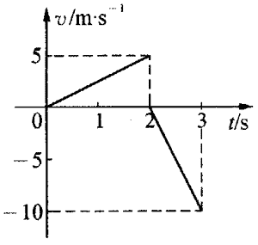**分析**：本题共分为两个过程。上升过程是初速为零的匀加速直线运动，下降过程是自由落体运动。由于自由落体运动的加速度g＝10m/s2是已知值，因此可根据下降过程求出物体下落的时间t2，然后用总时间减去自由落体的时间，得到气球上升的时间，便可求出加速度和末速度。最后也就容易画出图象。

**解答**：下降过程中*t*2＝＝s＝1 s。

上升过程中*t*1＝*t*－*t*2＝（3－1）s＝2 s。

*a*＝＝m/s2＝2.5 m/s2。

气球碰击钉子的速度*v*t＝*at*1＝2.5×2 m/s＝5 m/s。

画*v*-*t*图象时，可先算出物体落地的末速度是10 m/s，得到图象如图所示。

## 学习训练

### 第一部分

#### （一）填空题

1. 复习本单元内容，完成图中的填空：a_______，b______，c_____，d______，e______，f_______，g_______。

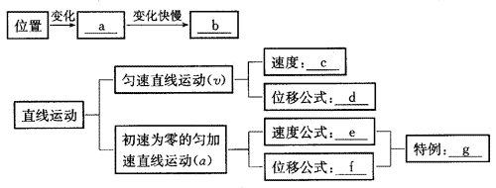

1. 质点从A出发向正东方向移动了4 m到达B，再从B出发向正北方向移动了3 m到达C，则质点从A到C的路程为_____m；位移的大小为____m，方向为______。
2. 物体从静止出发做匀加速直线运动，测得它经过8 m位移用了4 s时间，则该物体在4 s末的瞬时速度为______m/s；全程的平均速度为______m/s。
3. 在地球上做自由落体运动的物体，着地速度是20 m/s，则该物体是从_____m高处下落的。如果是在月球上则是从______m高处落下的（月球上落体加速度是地球上的）。
4. 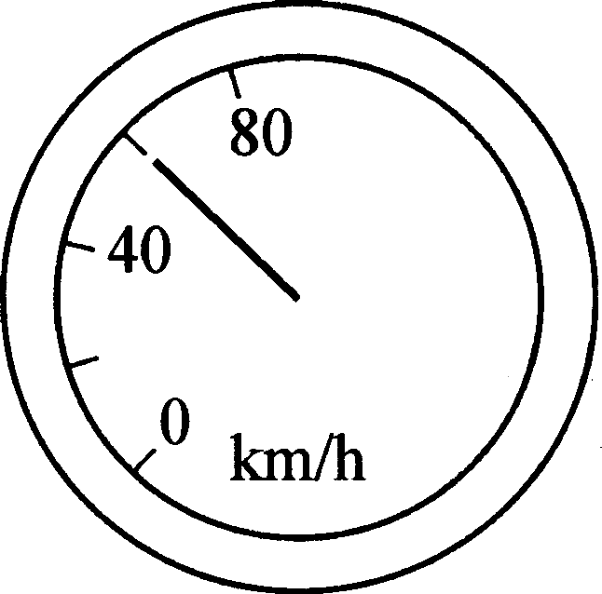某同学在正在加速起步的汽车中观察速度计时，发现它的指针随时间均匀增加到如图所示的位置，所用的时间是6 s。则此时汽车行驶的路程为_______m。此后汽车改做匀速直线运动，又运动了20 s，在这26 s时间内汽车的平均速度为_______m/s。

#### （二）单选题

1. 关于质点的描述，下列说法中正确的是（ ）

（A）质量很小的物体必定可以看作质点 （B）体积很小的物体必定可以看作质点

（C）某些情况下，地球也可以看作质点 （D）研究乒乓球旋转快慢时，可以把它看作质点

1. 关于速度和加速度的关系，下列说法中正确的是（ ）

（A）加速度可以用速度与时间的比值来表示 （B）速度改变量越大，加速度越大

（C）加速度越大，速度变化越快 （D）速度为零时，加速度一定也为零

1. 滑雪运动员从雪坡上静止起下滑至水平面（阻力不计），下列能较正确反映这一运动的*v*-*t*图象。是图中的（ ）

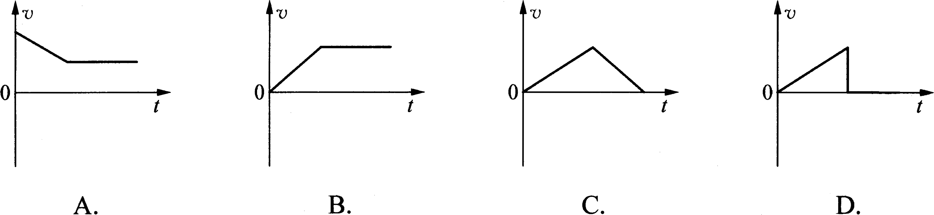

#### （三）实验题

1. 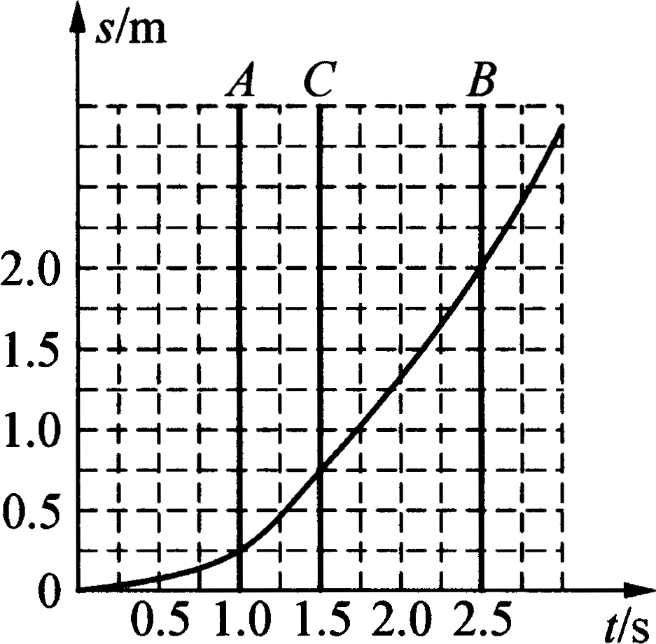现代实验技术——数字化信息系统（DIS）通常由______、_______和________三部分组成。在测定小车运动的平均速度时选用的是_______传感器。在测定小车瞬时速度时常用______传感器。如图所示是实验时记录的小车运动的位移随时间变化的图象，选择区域AB范围内平均速度为________m/s；选择区域AC范围内平均速度为_______m/s。其中较接近A点瞬时速度为______（选填“前者”或“后者”）。
2. 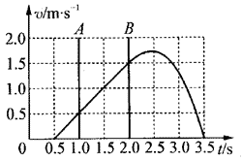如图是“用DIS测定加速度”实验中得到的一条图线。根据图上标出的A、B范围，求出该范围内的加速度值。正确读出*v*A＝_____m/s，*v*B＝______m/s，*t*A＝______s，*t*B＝______s。本次实验测得的加速度为_______m/s2。估算0.5 s至2.0 s内小车的位移是_______m。

#### （四）计算题

1. 一把长1 m的直尺靠近墙壁自某高处自由下落，经过墙上一个钉子的时间为0.1 s，求释放前直尺上端到钉子的距离。
2. 某质点从静止出发，以2 m/s2的加速度沿直线匀加速前进，3 s后突然停止（制动时间不计），并立即反向从静止出发做匀加速直线运动，又运动了2 s，这时质点的总位移为6 m。求：

（1）质点反向运动的加速度。

（2）质点在第4 s末的速度。

### 第二部分

#### （一）填空题

1. 某列车从车站开出做初速为零的匀加速直线运动，第3 s内位移为0.5 m，则从车站开出1 min钟后位移为_______m，此时瞬时速度为_______m/s。
2. 在空中某一足够高处相隔0.1 s时间先后释放两个小球，第一个球释放_______s后两球相距5 m，此时第一个球的速度为_____m/s。
3. 有甲乙两个物体，从同一地点，同方向、同时由静止开始做匀加速直线运动，经相同时间它们的位移之比为9∶4，则它们经相同位移的时间之比为______，速度之比为_____。

#### （二）单选题

1. 质点从静止开始做匀加速直线运动，第2 s内通过的位移为2 m，则前6 s内的平均速度是（ ）

（A）1 m/s （B）2 m/s （C）3 m/s （D）4 m/s

1. 在同一条马路上，甲车做匀速直线运动，当甲车经过停在路边的乙车时，乙车立即匀加速起步，两车运动方向相同。则从开始相遇到乙追上甲的这段时间内，下列说法中正确的是（ ）

（A）甲车上的人看到乙车在一直不断地向自己靠近

（B）甲车速度一定，乙车加速度越大，追上甲车的时间越短

（C）乙车加速度一定，甲车速度越大，乙车追上甲车的时间越短

（D）乙车追上甲车时，两车的速度恰好相同

#### （三）实验题

1. 如图所示是用光电门传感器测定小车瞬时速度的情景，某同学采用不同的挡光片做了三次实验，研究小车经过光电门的瞬时速度，并对测量精确度加以比较。

|  |  |  |  |
| --- | --- | --- | --- |
| 次数 | 挡光片宽（m） | 挡光时间（s） | 速度（m/s） |
| 1 | 0.080 | 0.036 |  |
| 2 | 0.040 |  | 2.00 |
| 3 | 0.020 | 0.0105 |  |

光电门

挡光片

a

b

P

c

（1）每次释放小车的位置应当_______；

（2）测量的是小车前端P抵达_______点（选填a、b或c）（ac间距离恰等于小车长度）的瞬时速度；

（3）由上述表格可知测得瞬时速度较精确的值为_____m/s。

#### （四）计算题

1. 运送急救血浆的汽车以2m/s2的加速度自静止起做匀加速直线运动，经5 s后改做匀速直线运动，共经历100 s后抵达救护站。第2次汽车按同样方式运动，但经5 s后突然有故障，由路边停着的另一辆车接着运送，交接时间为20 s，后一辆车也用原加速度起步，后又改做匀速直线运动。今要使该汽车仍能按原定时间到达救护站，问汽车最后匀速运动的速度为多大？
2. 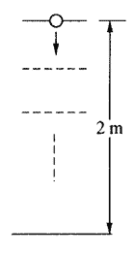如图所示，水滴从离地2 m高处自由落下，中间碰到等距离分布的若干格栅，每碰到一次，雨滴速度减为零，并再次自由下落。水滴从开始下落到着地共用了2 s时间（已扣除碰击过程损耗的时间），问水滴下落过程中碰到格栅几次？